

**高级计算机图形学**

Technical Report

Antialiasing算法最新进展



姓名： 李源

学号： 12021097

目录

1. 概述 3

2. 空间反走样 3

3. 时间反走样 5

4. 基于神经网络的超采样 6

5. 总结和分析（展望） 10

6. 参考文献 10

## 1. 概述

Anti-aliasing一直是实时渲染中的核心问题。实时渲染的空间aliasing可能会导致几何信息的错误显示，时间aliasing可能会导致闪烁和着色走样。主要的走样算法围绕这时间和空间两个领域，基于空间的走样算法致力于几何信息的正确显示，基于时间的反走样算法围绕着闪烁和着色走样等问题，最新的反走样算法同时考虑了时间和空间两个领域。但是随着实时渲染的发展，这些算法出现了或多或少的问题。有的算法取得了很好的结果，但不支持延迟渲染, 有的算法照顾了时间和空间, 但这两个角度的balance仍需要重新衡量。就算法而言，最近的反走样算法集中在使用神经网络进行Anti-aliasing，原因是神经网络算法可以自动在时间尺度上综合多帧的信息进行反走样。就反走样算法的应用场景而言，一些学者将反走样算法和插值算法结合起来，应用于图像和视频的超采样领域。 总的来说，最近的反走样算法及其周边领域仍在蓬勃的发展，在此选择了几篇论文进行研读，同时总结和分析。

## 2. 空间反走样

反走样算法是指一系列解决数字图像中信号走样问题的技术。其中一个重要的主题是空间反走样。空间反走样致力于以较低分辨率表示较高分辨率图像时，几何形状的正确显示，即最小化几何形状显示时锯齿的技术。值得注意的是，因为空间反走样专注于几何形状的正确显示，所以空间反走样算法并不能很好的解决锯齿闪烁和着色走样的问题。

空间反走样算法主要分为3个思路，第一个思路是，在低分辨率图像光栅化形成图像之后，对图像进行处理，第二个思路是， 在光栅化的过程中，针对几何边缘进行超采样，第三个思路是，基于对象抗锯齿。这些思路各自有各自的优势又有不足，最新的空间反走样算法已经在思路上考虑使用时间尺度的多帧信息，使其帮助空间反走样更出色。下面我将分3个思路来介绍空间反走样算法。

第一，对光栅化的图像进行处理，这种抗锯齿方式集中在对光栅化图像的边缘识别上，这种方法希望识别出边缘，然后对边缘进行更高精度的重建或者是blur的方式来消除几何形状显示时间造成的锯齿。主要的代表方法有MLAA(Morphological Antialiasing)，FXAA(Fast approximate anti-aliasing)算法。

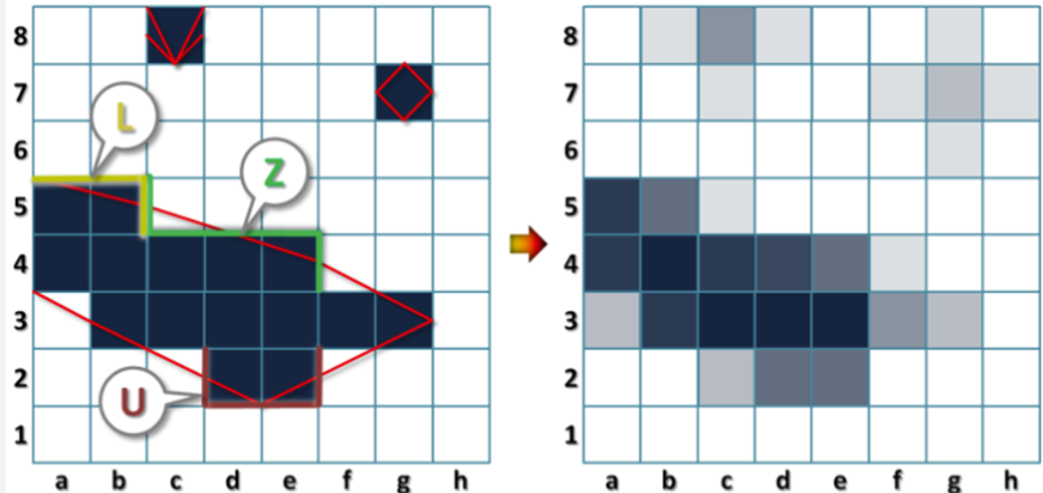

如上图所示，该方法检测每帧图像上的边缘（通常可对亮度、颜色、深度或者法线进行边缘检测），然后对这些边缘进行模式识别，归类出Z、U、L三种形状，根据形状对边缘进行重新矢量化（re-vectorization），并对边缘上的像素根据覆盖面积计算混合权重，将其与周围的颜色进行混合，从而达到平滑锯齿的目的。这类算法的优势在于，所有的处理在渲染成图片之后，所以对延迟渲染有非常好的支持。这类算法的劣势在于，重建的质量在复杂交叠场景中不够好。

第二，使用超采样的手法消除锯齿。几何形状显示出现锯齿，本质的原因是，使用较低分辨率的图像表示较高分辨率的物体导致在几何形状边缘显示时间，出现了问题。因此可以对几何数据进行超采样，从而实现了较高质量渲染。这类算法的优势是: 很多GPU厂商都会就此思路提供硬件实现，如MSAA等，同时足够简单，代价够低。这类方法的劣势是：需要在光栅化阶段进行特殊的处理，所以不支持延迟渲染。

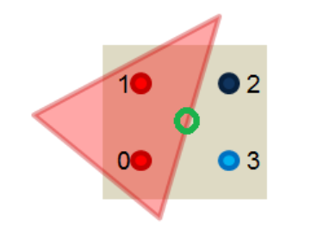

第三，使用基于对象的抗锯齿。主要的走样集中在物体集合形状的边缘，即使第二种思路中对几何边缘的区域进行超采样，但是这样的抗锯齿往往需要额外的大量存储空间，存储超采样的结果，而基于对象的抗锯齿则在渲染物体时，就专门对物体的边缘特殊处理，而不需要分配和占用超采样的采样buffer。 但这种优势在显卡厂商提供自动超采样的硬件实现后被削弱了。

总的来说，这一类方法可以很好的解决几何数据形状的走样，但是对着色走样，以及物体运动导致的闪烁关注不到位。目前的算法最新进展是，研究人员发现使用多帧的数据也有助于减少空间走样中的锯齿效果。

## 3. 时间反走样

时间反走样（**Temporal anti-aliasing）** 专注于减少和消除时间混叠的影响。时间混叠是由于场景的采样率和场景对象的转换速度相比过低而引起，比如闪烁，比如着色锯齿（如下图所示）。

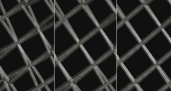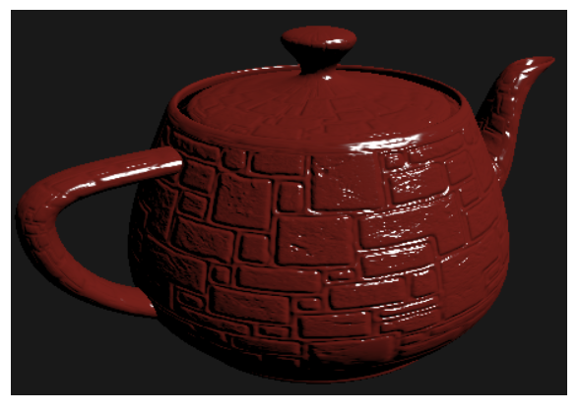

使用空间反走样中仅用当前帧的信息很难解决着色走样问题和闪烁问题，因此一系列的新的基于多帧信息的时间反走样被提出，如TXAA，SMAA, TAAU， DLSS 等算法，这些算法致力于使用多帧信息进行时间反走样。使用多帧信息进行时间反走样的难点在于在动态场景中如何将之前多帧信息融合到当前帧，帮助当前帧反走样。目前主流的想法是，使用像素级别的motion向量，进行帧与帧之间的像素匹配，从而将多帧效果融入到当前帧。但是，这种想法仍然面临很多问题，第一，运动中由于遮挡关系的改变，总有一些像素无法匹配到之前帧的像素; 第二，这种方式的匹配效果会随着帧数的增加而下降。

发展主要的进展过程可以描述为从：TXAA(Temporal Anti-Aliasing), SMAA(Enhanced Subpixel Morphological Antialiasing), TAAU(Screen Percentage with Temporal Upsample), DLSS(Deep learning super sampling)。

基础的TXAA使用motion vector buffer或者前一帧的变换矩阵来找到前一帧像素对应的位置，然后再做一些hack去blur或者blend前一帧的颜色。该算法具有非常好的信号重建直觉，使用更多的信息去重建一个信号，一定可以取得更平滑，也更好的图像信号。

SMAA则将空间反走样和时间反走样做了结合，在MLAA基础上，加入了classical temporal reprojection策略。SMAA不仅发展了MLAA这种后处理的抗锯齿算法，同时也针对抖动等问题，使用classical temporal reprojection的策略，利用多帧信息消除了抖动。 该算法为整个反走样算法做了阶段性总结，该算法为时间反走样和空间反走样找到了合适的balance，同时该算法被认为找到了算力和效果的较好balance。

TAAU方法为虚幻引擎所采用的时间反走样算法，该算法发现时间反走样的技术在反走样的同时，也可以帮助更好的进行图像上采样。该方法等一系列上采样算法的提出，代表着现代的渲染引擎确定了一个基础的渲染流程，即首先渲染一个低分辨率的图像，然后再将低分辨率的图像渲染为高分辨率的图像。实质上，反走样和上采样具有相同的目的，我们将在下文详细说明反走样和上采样的关系。

DLSS是nvidia在2019年新出的时间反走样技术，同样DLSS方法 也发现了时间反走样方法使用时域信息中的多帧信息不仅可以帮助当前帧进行反走样，同时可以帮助当前帧进行上采样，并采用最新的auto-encoder模型使用多帧信息重建了高分辨率图像。DLSS被认为是第三代渲染器（AI render）的重要算法，可以上采样到原图像的2-4倍。 我们将在下文详细介绍DLSS的原理。

## 4. 基于神经网络的超采样

由于VR和AR相对于基础的实时渲染的标准对刷新率提出了新的要求（60-80fps），因此当前的VR和AR领域中，人们普遍渲染一个低分辨率图像，再将低分辨率图像上采样为一个高分辨率图像。这个上采样过程中可以被归约为反走样问题和插值问题。本质上，之前的反走样算法使用时间领域的多帧信息，和当前帧的信息结合来对抗各种走样问题，最近，而你们发现，这些信息不仅可以帮助防走样，同样可以帮助上采样。 从信号角度来讲，反走样问题可以理解为信号的重建或者恢复，如下图所示，

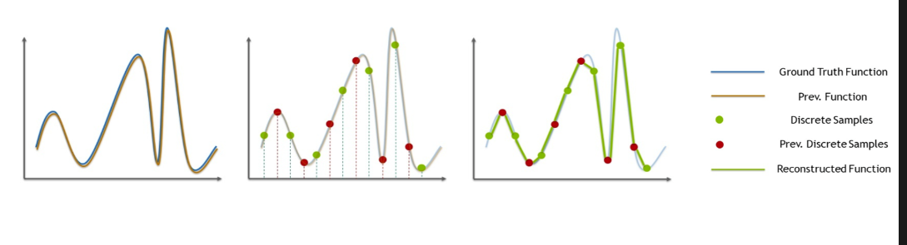那么更多的已知信息（之前帧的像素信息）就可以使信号重建的更加完整。因此，人们希望使用从连续的多帧信息中，提出更多的已知信（更多控制点），将这些信息融入当前帧（将控制点配准到信号）, 从而重建更加完整的信号。 更加完整的信号会少掉很多尖锐的信息，在变的平滑（反走样）的同时，信号也变得更加接近真实的信号（在更高分辨率上重建整个信号）。 因此, 之前基于反走样的研究和渲染超采样研究有很强的共性，同时也对超采样算法产生了很深的影响。 从这个角度分析，反走样问题和超采样问题有着相同的目的，二者均希望使时间尺度的多帧信息和当前帧信息，将信号重建的更加平滑，更加接近真实的信号。

最近，以CNN为代表的神经网络生成模型，以重建视觉信号的优异性能引起了人们的注意。 一些研究人员将CNN引入到渲染超采样领域，希望使用CNN模型解决插值问题（根据部分既有信息重建更高分辨率的视觉信号），同时使用反走样算法解决走样问题，进而得到更好的超采样结果。在过去的3年中，这种使用神经网络进行超采样的算法取得了蓬勃的进展，如DLSS，Neural super-sampling算法等分别被提出。

DLSS算法，第一次将神经网络运用到上采样当中，使用多帧信息进行上采样, DLSS算法采用自编码结构，取得了不错的效果。

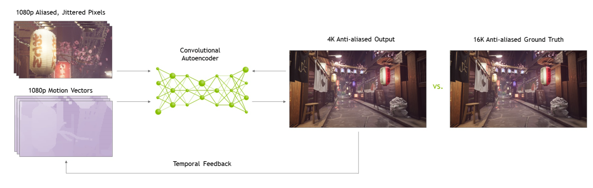

但如上图所示，DLSS算法使用多帧信息，物体的运动信息作为输入，将其输入到一个自编码结构，然后使用CNN上采样得到了更高分辨率的结果。值得注意的是，DLSS算法跟渲染的场景无关，是使用大量数据训练而成，整个神经网络部分不仅负责反走样，同时也负责插值问题。 因为该算法为Nvidia的商用算法，所以Nvidia没有发布该算法网络架构的进一步细节。

Neural super-sampling算法同样使用神经网络进行上采样，同时借鉴了TXAA反走样算法，通过motion vector显式的将多帧信息对应到当前帧来，然后使用深度神经网络进行上采样，也即重建整个信号。该研究将上采样问题视为两个问题，一个是反走样问题，一个是插值问题。不像DLSS算法将问题的解决方案全部推给神经网络，该算法为每个问题分别提供了显式的解决机制。

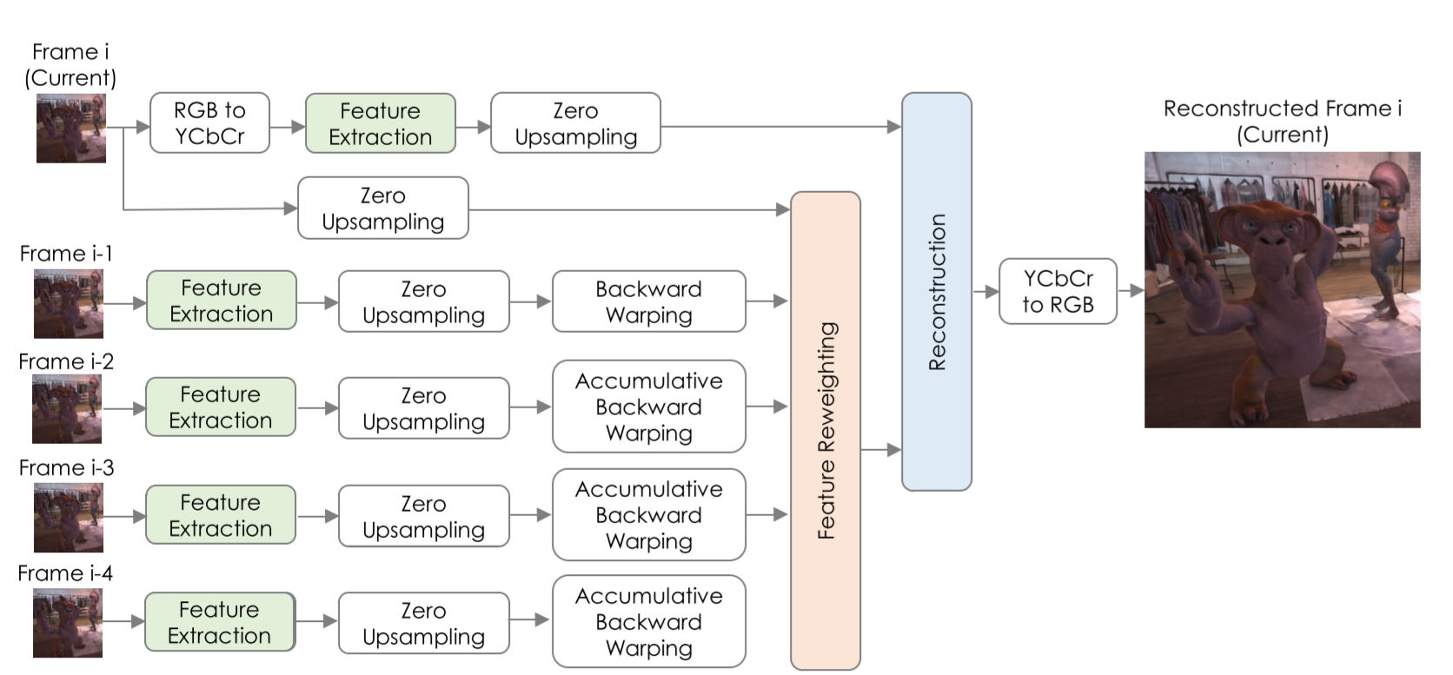

该算法提供了3种重要的机制：

1. 使用warping操作，也就使用是motion vector和project 矩阵，将之前的多帧图片的pixel配准到当前帧图像上。 使用motion vector很容易得到相邻帧之间的像素与像素之间的匹配关系，但是对于两个不相邻帧而言，就需要重复配准多次，这种配准的传递，可能会引起算法的误差，因此使用多少帧重建当前帧高分辨率图像是一个开放问题，作者的实验现实使用5帧是较好的选择。
2. 使用zero-upsampling,将所有pixel置于当前帧的高分辨率图像上。 值得注意的是，zero-upsampling算法相对于双向up-sampling算法得到了更好的结果。我个人理解为，神经网络需要非常可靠的信息进行上采样，以zero-up-sampling算法进行上采样的结果均为真实存在的可靠信息，而双向插值上采样算法所得结果并不为真实可靠，可能容易误导CNN算法。
3. 使用CNN结构进行高分辨率图像信号重建。 作者选择了基础的多层残差CNN结构来进行图像信号的重建。

该算法的动机也非常好描述，即使用尽可能多的信息构建已知信息的集合，在这一步借鉴了时间反走样算法的处理机制，然后基于信息集合，用目前重建图像信号最出色的CNN模型重建高分辨率图像信号。 值得注意的是，该算法发现YCbCr颜色空间对上采样的过程有着非常好的促进效果。

最新的2020年超采样算法的研究趋势，是希望将计算机视觉的领域中，根据video进行超采样算法的进展，和基于image进行超采样算法的进展应用过来。但是直接应用存在很多难点。 首先，从数学角度来讲，超采样算法的应用场景多为实时渲染算法，这些算法所渲染图片的每一个像素代表的就是那一点的确切颜色，因此像素与像素之间的关联性不强， 而真实的图片和video中的每一个像素代表的是从该像素角度对整个现实光场的积分，像素与像素之间具有较强的关联性。因此使用video和图片进行图片信号的算法不一定能直接用于渲染超采样。 从实现角度来说， 目前基于图片和video进行超采样的算法，普遍对网络做大，做深，如 RBPN, RCAN, VESPCN, DUF等。网络的规模以几十层计，计算量非常巨大，目前最好的模型已经接近400层。

综上所述，基于超采样的研究之后将集中在2点，第一点就是如何挖掘出更多帧的信息来挖掘出场景先验，目前的算法受限于warp方法，只能使用有限的帧的信息。第二点，就是如何给神经网络瘦身，使其发挥更好的重建信号性能的同时，也拥有更加出色的性能。

## 5. 总结和分析（展望）

在狭义的反走样领域，近些年来的实质进展并不多，但是反走样的问题却帮助了新的问题的解决，如渲染超采样问题。这些问题其实都可以理解为如何重建一个真实的信号。就单纯的反走样问题而言，空间反走样问题已经可以较好的解决，而时间反走样，目前仍然是研究的热点。时间反走样的问题集中在四点，1. 多帧匹配之后，并不是每个pixel都能匹配到。 2. 多帧匹配的过程中有很多冗余的信息。 3. 假设了连续多帧中光照不会出现剧烈变化。 4. 使用多少帧数据并不是一个确定的值。这些问题也是超采样问题的难点。目前超采样主要有以下三个问题：1. 如果当前帧内部所包含的信息过少，视角过近，上采样效果不好。2. 如果视角波动很大，导致光照信息波动也很大，会导致重建的高分率图像效果差。3. 基于神经网络的超采样方法对算力要求过高。 总的来说，神经网络中基于CNN重建信号的生成模型在渲染图片上采样任务中表现出色，同时一些计算机视觉的上采样问题也对渲染超采样问题的解决具有启发意义，尤其是视频超采样方向。

## 6. 参考文献

[1] Lei Xiao, Salah Nouri, Matt Chapman, Alexander Fix, Douglas Lanman, and Anton Kaplanyan. 2020. Neural supersampling for real-time rendering. ACM Trans. Graph. 39, 4, Article 142 (July 2020), 12 pages. DOI:https://doi.org/10.1145/3386569.3392376

[2] Jorge Jimenez, Jose I. Echevarria, Tiago Sousa, and Diego Gutierrez. 2012. SMAA: Enhanced Subpixel Morphological Antialiasing. Comput. Graph. Forum 31, 2pt1 (May 2012), 355–364. DOI:https://doi.org/10.1111/j.1467-8659.2012.03014.x

[3] Jimenez, J., Masiá, B., Echevarria, J.I., Navarro, F., & Gutierrez, D. (2010). Practical Morphological Anti-Aliasing.

[4] Jorge Jimenez, Diego Gutierrez, Jason Yang, Alexander Reshetov, Pete Demoreuille, Tobias Berghoff, Cedric Perthuis, Henry Yu, Morgan McGuire, Timothy Lottes, Hugh Malan, Emil Persson, Dmitry Andreev, and Tiago Sousa. 2011. Filtering approaches for real-time anti-aliasing. In ACM SIGGRAPH 2011 Courses (SIGGRAPH '11). Association for Computing Machinery, New York, NY, USA, Article 6, 1–329. DOI:https://doi.org/10.1145/2037636.2037642

[5] Haris, Muhammad, Gregory Shakhnarovich, and Norimichi Ukita. "Recurrent back-projection network for video super-resolution." Proceedings of the IEEE Conference on Computer Vision and Pattern Recognition. 2019.

[6] Jose Caballero, Christian Ledig, Andrew Aitken, Alejandro Acosta, Johannes Totz, Zehan Wang, Wenzhe Shi; Proceedings of the IEEE Conference on Computer Vision and Pattern Recognition (CVPR), 2017, pp. 4778-4787

[6] DLSS <https://www.nvidia.com/en-us/geforce/technologies/dlss/>

[7] TAAU <https://docs.unrealengine.com/en-US/RenderingAndGraphics/ScreenPercentage/index.html>